|  |  |  |
| --- | --- | --- |
| **楽典 ミニドリル**  **Ｎｏ．１** | 年　　月　　日 |  |
| クラス　　　番号　　　名前 | **／50** |

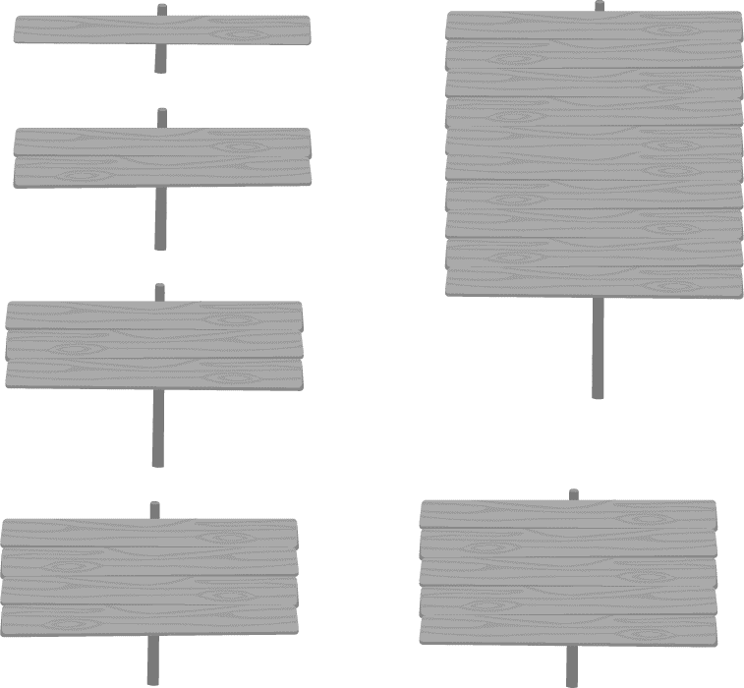

 ①～⑤の音名を日本語式表記（…）で答えなさい。（2点×5＝10点）

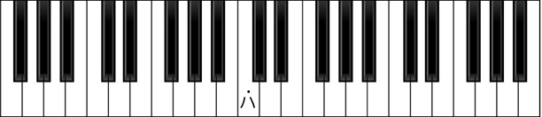

**③**

**⑤**

**②**

**①**

**④**

①（ 　 ）　　②（ 　 ）　　③嬰（ 　 ）　　④（ 　い ）　　　⑤変（ 　ロ ）

 次の音程を答えなさい。（2点×6＝12点）

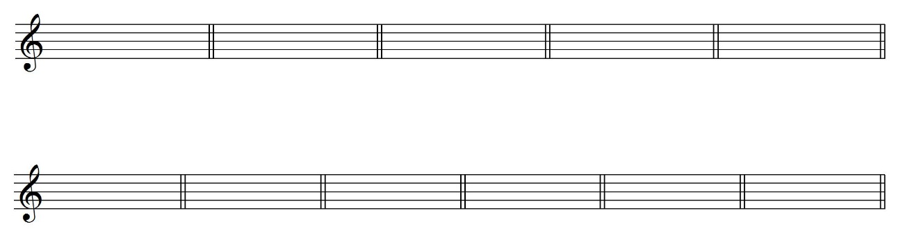　　　 ①　　　　　　　　　②　　　　　　　　　③　　　　　　　 　④　　　　　 　 　⑤　　　　　　　　　⑥





（　 長３度 　） （　完全５度　） （　 長２度 　） （　 短３度 　） （　 長６度 　） （　 長３度 　）

 例にならって，次の音符や休符とその長さを答えなさい。長さは４分音符を１とする。（1点×8＝8点）

　　　　 　　　　例:２分音符 ① ８分音符 ② ４分休符 ③ 付点４分音符 ④ 全休符

　音符や休符 （ ） （ ） （ ）　 （ ） （ ）

　長さ　　　　　　 （ ２ ） （ 0.5 ） （ １ ）　 （ 1.5 　 ） （ ４ ）

※拍の長さは分数で表してもよい。

 次の調号と主音を見て，何調か答えなさい。（2点×5＝10点）

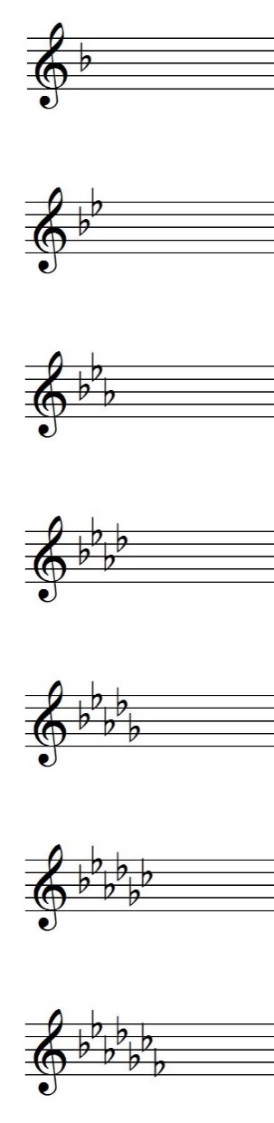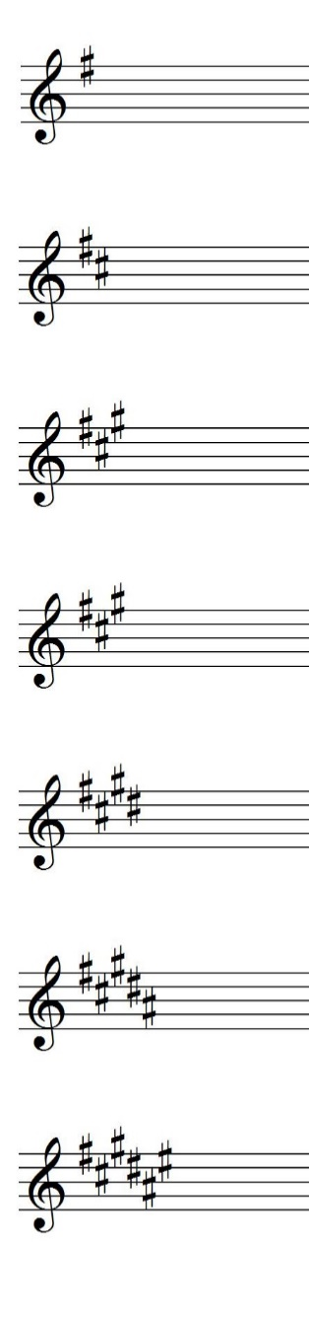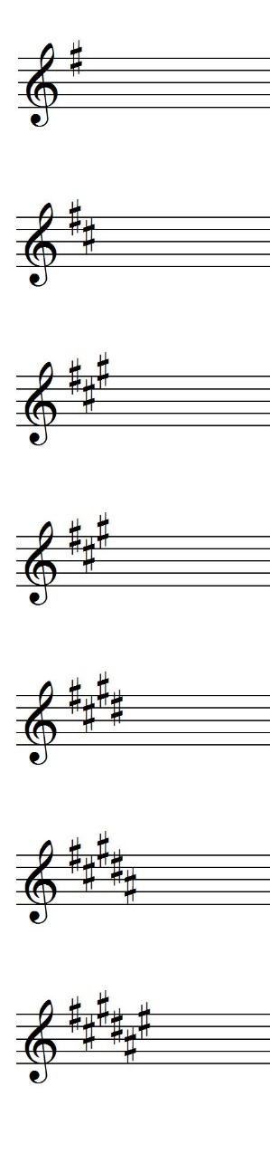　　 ①　　　　　 ②　　　　　　③　　　　　　④　　　　　　⑤



　　　　　（　 へ長調　） （　 ニ短調　） （　 ロ短調　） （　 イ長調　） （　 ハ短調　）

 次の和音の種類を答えなさい。（2点×5＝10点）

1. 　　　　　　　　　②　　　　　　　　　③　　　　　　　 　④　　　　　 　 　⑤
2. 



　（ 長三和音 ） （ 短三和音 ） （属七の和音） （ 減三和音 ） （ 増三和音 ）